Giao diện chương trình hiện tại:

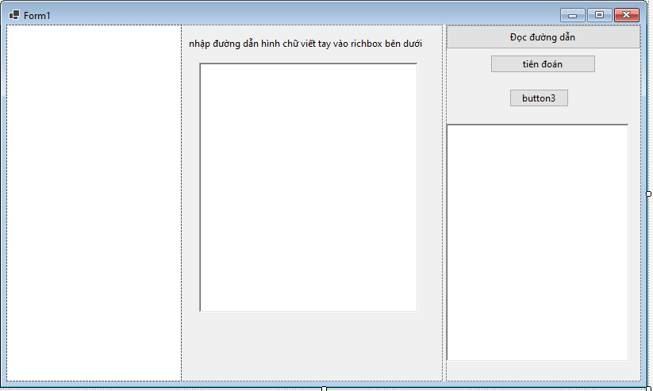

CÁCH SỬ DỤNG:

Sao chép đường dẫn hình ảnh chữ viết vào rich box

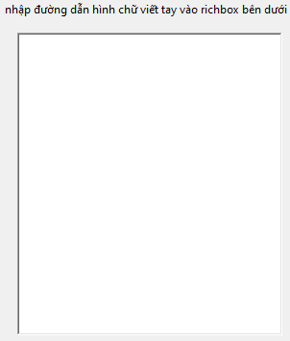

Nhấn đọc đường dẫn, sau đó nhấn tiên doán.



Richbox bên dưới sẽ đưa ra kết quả

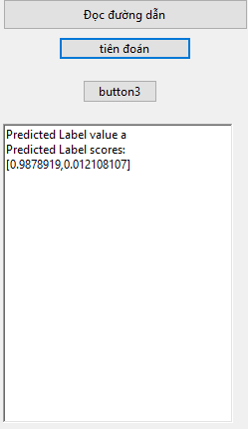

Hiện tại chương trình có 2 Modal a,b, ở dòng scores chỉ số đầu tiên là tỉ lệ giống với kí tự a, chỉ số thứ 2 là tỉ lện giống với kí tự b